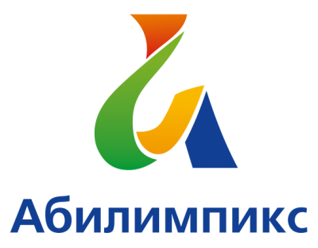 | ПРОГРАММА  ПРОВЕДЕНИЯ ЧЕМПИОНАТА СВЕРДЛОВСКОЙ ОБЛАСТИ «АБИЛИМПИКС» - 2022  ПО КОМПЕТЕНЦИИ  «МАЛЯРНОЕ ДЕЛО»  (школьники)

Сроки проведения: 18 апреля 2022 года
Место проведения: Свердловская область, город Екатеринбург, ул. Артинская, 26 Государственное автономное образовательное учреждение Свердловской области «Социально-профессиональный техникум «СТРОИТЕЛЬ»

18 апреля 2022 года

Время | Мероприятие | Место проведения
08.00-08.30 | Прибытие участников, экспертов, организаторов. Медицинский контроль. Регистрация. | Холл (1 этаж)
08.00-09.00 | 3автрак | Столовая техникума
09.00-09.20 | Открытие. Просмотр видеоролика, торжественная часть. Жеребьевка. | Актовый зал/
09.20-09.40 | Размещение участников по рабочим местам, адаптация на рабочих местах, инструктаж по технике безопасности | Мастерская для подготовки маляров
09.40-11.40 | УЧАСТНИКИ  Выполнение конкурсного задания (модуль 1) | Мастерская для подготовки маляров
09.40-11.40 | СОПРОВОЖДАЮЩИЕ:  Кофе брейк  Команда А | Конференц-зал  .
11.40-12.40 | Обед. | Столовая техникума.
12.40-14.40 | УЧАСТНИКИ  Выполнение конкурсного задания (модуль 2) | Мастерская для подготовки маляров
14.40-16.20 | Рабочее заседание экспертов по компетенциям. Подведение итогов. | Мастерская для подготовки маляров
12.40-14.40  14.40-16.20 | УЧАСТНИКИ и СОПРОВОЖДАЮЩИЕ:  Свободное время с настольными играми  Мы рисуем «Профессия будущего» | Медиа-студия
16.20-16.40 | Торжественная часть. Награждение победителей и призеров. | Актовый зал
16.40 | Отъезд участников, гостей, организаторов
21 апреля 2022 года

16.00-17.00
Церемония закрытия Чемпионата Свердловской области «Абилимпикс», онлайн трансляция из студии «Дворца молодёжи»
(Подключение к он-лайн трансляции с площадки проведения)

